Synthèse sur les diodes

|  |  |  |  |  |  |  |  |
| --- | --- | --- | --- | --- | --- | --- | --- |
| Diode | Diode Zener | Diodes LED | Diodes infrarouge  Diode émission | Photo diodes (diodes réception) | Diode Schottky | Diode tunnel | Diode vari cap |
|  |  |  |  |  |  |  |  |

Diode

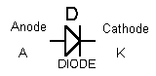

Dans les diodes ils existent plusieurs diodes différentes, comme par exemple des diodes de puissance, de signaux, Refroidissement, de redressement

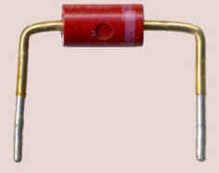 diode de redressement 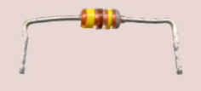 diode de signal

Tension de seuil : La diode conduit le courant en sens unique de l’ anode à la cathode .De plus , la tension de l’ anode doit être de 0,7 V supérieur à celle de la cathode pour que la diode conduise le courant ; cette tension s’ appelle la tension de seuil .

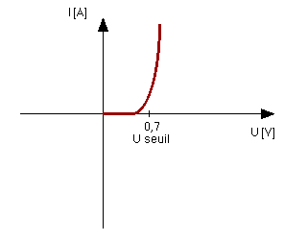

Les diodes sont caractérisées par la tension de seuil et l’intensité maximal.

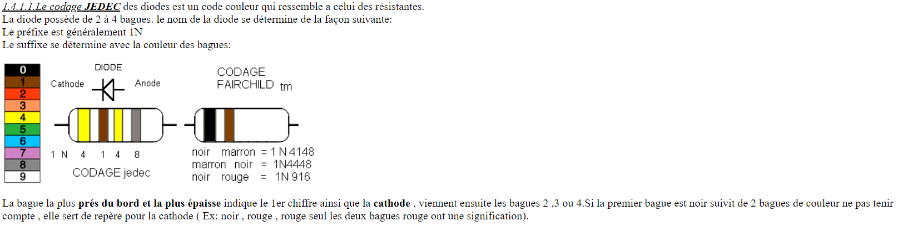

Le codage Pro Electron :

Codage s’applique pour les composants semi-conducteurs (diodes, transistors, LED, circuit intégrées…) Il se compose d’une suite de lettres suivit de la référence du constructeurs

|  |  |  |
| --- | --- | --- |
| 1ère Lettre  Matériaux | 2ème Lettre  Fonction | 3ème Lettre ou N° de serie |
| A : Germanium ou tension de seuil 0.6 à 1V  B : Silicium ou tension de seuil 1 à 1.3V  C : Arséniure de gallium ou tension de seuil 1.3V et plus  R : Matériaux composés (ex : Sulfure de cadmium | A : Diode ; signal ; faible puissance  B : Diode vari cap  E : Diode tunnel  H : Sensible aux champs magnétiques  X : Diode  Y : Diode de redressement  Z : Diode zener ou de tension de référence ; suivant 3ème lettre | T : Pour LED 3 couleurs après la 2ème lettre Q  W : Diode d’écrêtage après la 2ème lettre Z |

On peut trouver également les références directement écrites sur les diodes

Il existe également des Diodes en CMS (composants montée en surface)

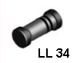 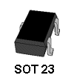

LL34 ou SOT23 représente le type de boîtier ; pour les boîtier LL34 ce sont des anneaux de couleurs qui indique le type de diode , pour les boîtiers SOT23 il a un code d’inscrit dessus ( JC , A7p , p5B , pA3 .... ) .De plus certains CMS peuvent contenir plusieurs diodes comme le montre la figure ci dessous .

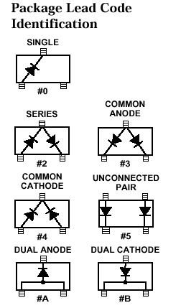

DIODE Zéners

Les diodes zéners ou diode a effet de claquage conduisent le courant comme une diode classique mais aussi en inverse avec une tension de claquage précise

Il exsite des diode zéner double :

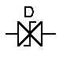

La tension de seuil et tension zéner :

La diode Zéner conduit le courant dans les deux sens .La tension de seuil est de 0,7V comme un diode classique mais si l’on inverse la tension la diode zéner redevient passante à sa tension zéner de fabrication. Exemple Zéner 5,6V :

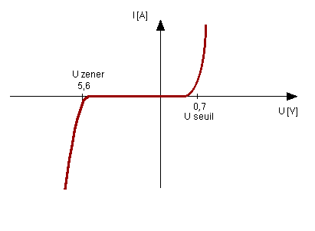

Sur les diodes Zéners le codage est le « Pro Electron »

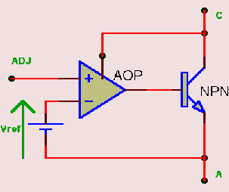

Les Diodes LED

Les DEL (Diodes Electro Luminescente) ou en anglais LED (Light Emitting Diode), éclairent lorsqu’elles sont parcourues par un courant de l’anode vers la cathode

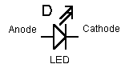

Unité : formules

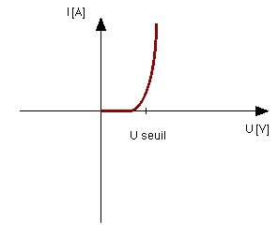

La tension de seuil dépend de la couleur et donc de la composition chimique du dopage

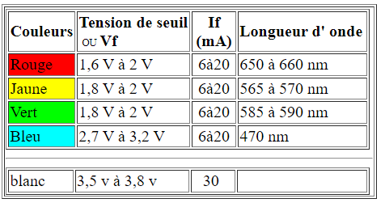

LED infrarouge ou diodes d’émissions s’utilisent bcp pour les télécommandes IR de télévisions et chaîne hi-fi

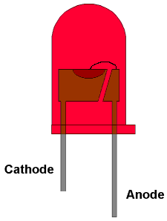

Diodes infrarouges

Ce sont des LEDS qui éclairent dans une gamme d’one non visible (infrarouge 950nm)

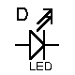



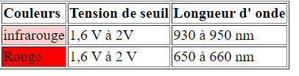

Les photos-diodes

Ce sont des diodes sensibles aux infrarouges dans une gammes d’onde non visible (800 à 950nm) ou alors des récepteurs pour lumière visible (autour de 555nm)

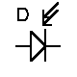



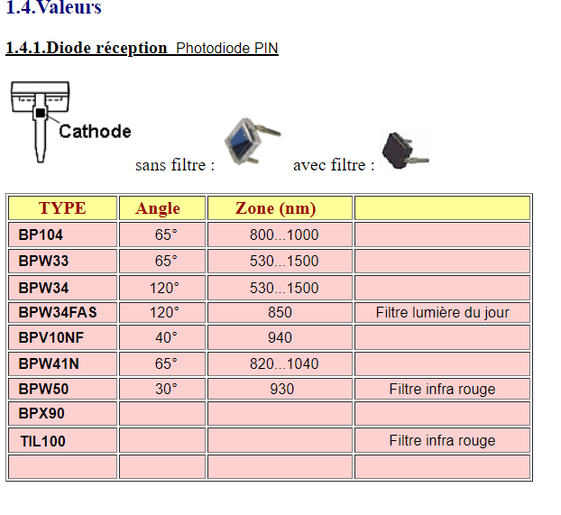

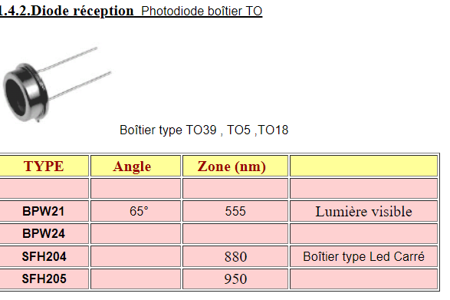

Diode schottky :



Une diode schottky fonctionne exatement de la même manière qu’une diode normale. Les différences se situent :

Au niveau de la tension de seuil, qui n’est plus de 0.7V mais de 0.3V à 0.4V

Au niveau de la rapidité, les diodes schottky sont bcp plus rapides

Diode Tunnel



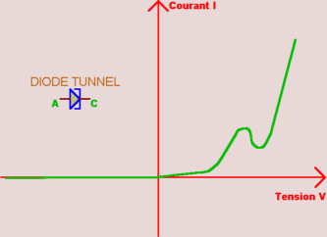

Lorsqu’une tension est appliquée à une diode tunnel, les électrons du matériau peuvent traverser la barrière de potentiel, créant ainsi une région de résistance négative

Diode Vari cap



La diode varicap peut être utilisée dans les oscillateurs à modulations de fréquence. En effet, sa caractéristique principale est de se comporter comme un condensateur dont la capatité vaire avec la tension de polarisation de la diode